**数据结构部分课后习题答案**

# 第四章

4.1

广度优先生成树(黑体加粗边)：

深度拓扑排序序列：v0-v2-v3-v1-v4

4.2



4.3、 如图所示为一个有6个顶点{u1,u2,u3,u4,u5,u6}的带权有向图的邻接矩阵。

根据此邻接矩阵画出相应的带权有向图，利用dijkstra算法求第一个顶点u1到其余各顶点的最短路径，并给出计算过程。

带权有向图：

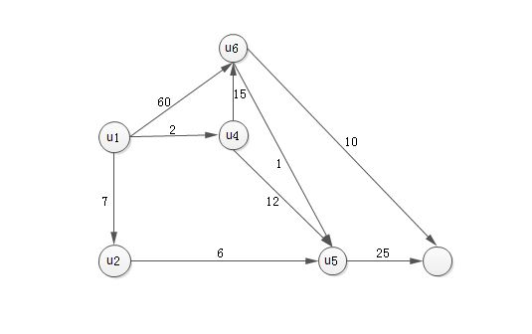

U1到其他点的最短路径：

|  |  |  |  |  |  |
| --- | --- | --- | --- | --- | --- |
| S  顶点 |  | { U4 } | { U2,U4 } | { U2,U4,U5 } | { U2,U4,U5,U6} |
| U2 | 7 | 7 |  |  |  |
| U3 | ∞ | ∞ | ∞ | 38 | 27 |
| U4 | 2 |  |  |  |  |
| U5 | ∞ | 14 | 13 |  |  |
| U6 | 60 | 17 | 17 | 17 |  |
| 最短路径 | U1,U4 | U1,U2 | U1,U2,U5 | U1,U4,U6 | U1,U4,U6,U3 |
| 新顶点 | U4 | U2 | U5 | U6 | U3 |
| 路径长度 | 2 | 7 | 13 | 17 | 27 |

4.4证明在图中边权为负时Dijkstra算法不能正确运行

若允许边上带有负权值，有可能出现当与S（已求得最短路径的顶点集，归入S内的结点的最短路径不再变更）内某点（记为a）以负边相连的点（记为b）确定其最短路径时，它的最短路径长度加上这条负边的权值结果小于a原先确定的最短路径长度，而此时a在Dijkstra算法下是无法更新的。

4.5

P.198 图中的权值有负值不会影响prim和kruskal的正确性

如图：

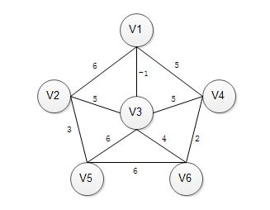

KRUSKAL求解过程：

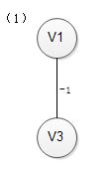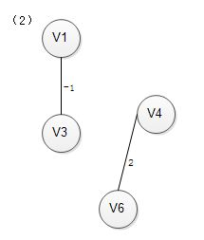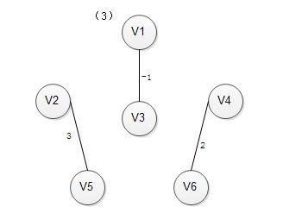

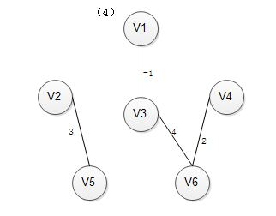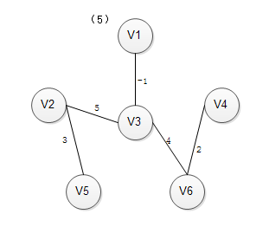

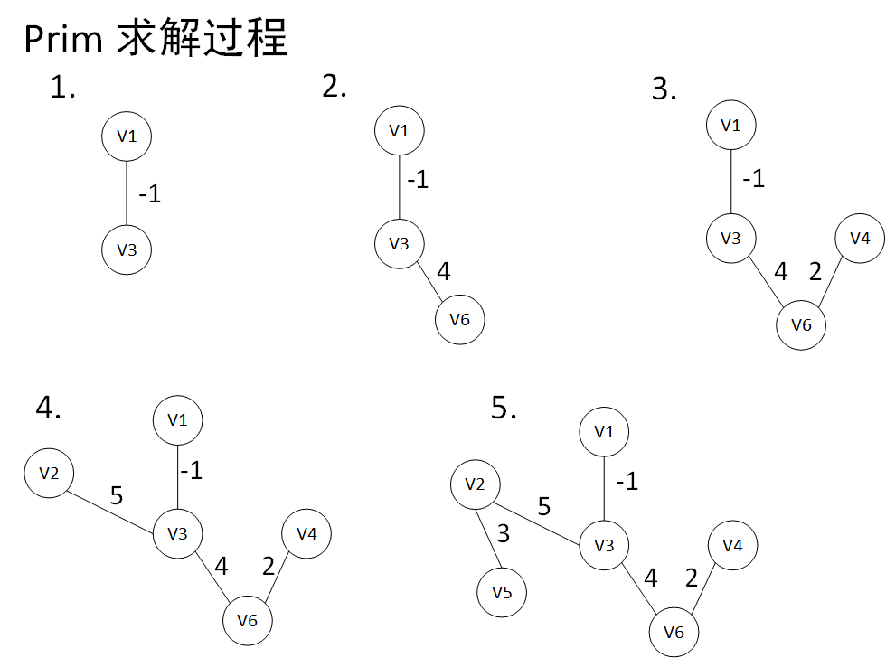

4.6 Dijkstra算法如何应用到无向图？

答：Dijkstra算法通常是运用在带非负权值的有向图中，但是无向图其实就是两点之间两条有向边权值相同的特殊的有向图，这样就能将Dijkstra算法运用到无向图中。

4.7

用FLOYD算法求出任意两顶点的最短路径（如图A（6）所示）。

A(0)=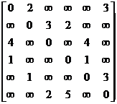 A(1)=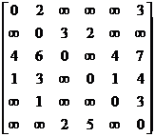 A(2)=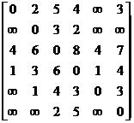 A(3)=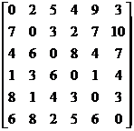 A(4)=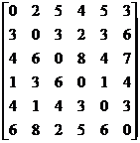 A(5)=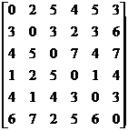 A(6)=

V1到V2、V3、V4、V5、V6往返路径长度分别为5，9，5，9，9，最长为9，总的往返路程为37

同理V2到V1、V3、V4、V5、V6分别为5，8，4，4，13，最长为13，总和34

V3对应分别为9，8，12，8，9，最长为12，总和为46

V4对应分别为5，4，12，4，9，最长为12，总和为34

V5对应分别为9，4，8，4，9，最长为9，总和为34

V6对应分别为9，13，9，9，9，最长为13，总和为49

题目要求娱乐中心“距其它各结点的最长往返路程最短”，结点V1， V5最长往返路径最短都是9。按“相同条件下总的往返路径越短越好”，选顶点V5，总的往返路径是34。

4.8



|  |  |  |  |  |  |  |  |  |  |  |
| --- | --- | --- | --- | --- | --- | --- | --- | --- | --- | --- |
|  | **i** | **a** | **b** | **c** | **d** | **e** | **f** | **g** | **h** | **w** |
| **最早** | 0 | 1 | 6 | 3 | 4 | 24 | 13 | 39 | 22 | 52 |
| **最晚** | 0 | 29 | 24 | 3 | 7 | 31 | 13 | 39 | 22 | 52 |

|  |  |  |  |  |  |  |  |  |  |  |
| --- | --- | --- | --- | --- | --- | --- | --- | --- | --- | --- |
|  | **i** | **a** | **b** | **c** | **d** | **e** | **f** | **g** | **h** | **w** |
| **i** | - | a1 | a2 | a3 | a4 |  |  |  |  |  |
| **a** |  |  |  |  |  | a5 |  |  |  |  |
| **b** |  |  |  |  |  | a6 |  |  |  | a7 |
| **c** |  |  |  |  |  |  | a8 | a9 |  |  |
| **d** |  |  |  |  |  |  | a10 |  |  |  |
| **e** |  |  |  |  |  |  |  | a11 |  |  |
| **f** |  |  |  |  |  | a12 |  |  | a13 | a14 |
| **g** |  |  |  |  |  |  |  |  |  | a15 |
| **h** |  |  |  |  |  |  |  | a16 |  | a17 |
| **w** |  |  |  |  |  |  |  |  |  |  |

|  |  |  |  |  |  |  |  |  |  |  |  |  |  |  |  |  |  |
| --- | --- | --- | --- | --- | --- | --- | --- | --- | --- | --- | --- | --- | --- | --- | --- | --- | --- |
|  | a1 | a2 | a3 | a4 | a5 | a6 | a7 | a8 | a9 | a10 | a11 | a12 | a13 | a14 | a15 | a16 | a17 |
| 最早 | 0 | 0 | 0 | 0 | 1 | 6 | 6 | 3 | 3 | 4 | 24 | 13 | 13 | 13 | 39 | 22 | 22 |
| 最晚 | 28 | 18 | 0 | 3 | 29 | 24 | 31 | 3 | 34 | 7 | 31 | 20 | 13 | 36 | 39 | 22 | 40 |

关键路径为（i,c,f,h,g,w）